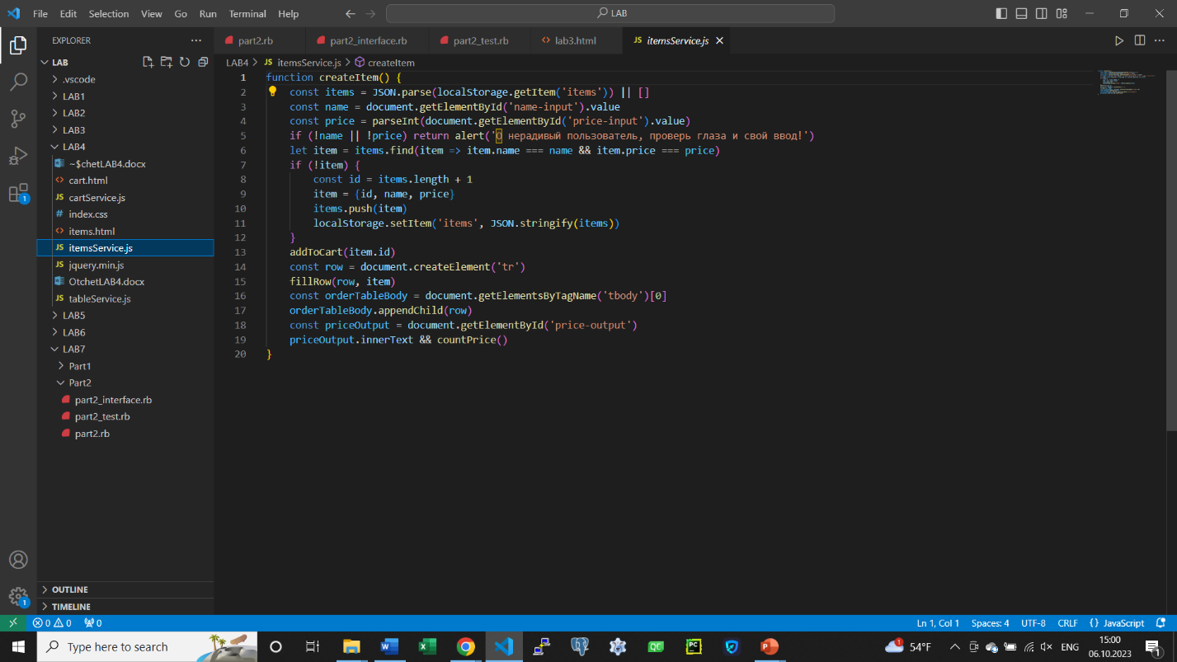

Рис. 1. Текст файла itemsService.js. 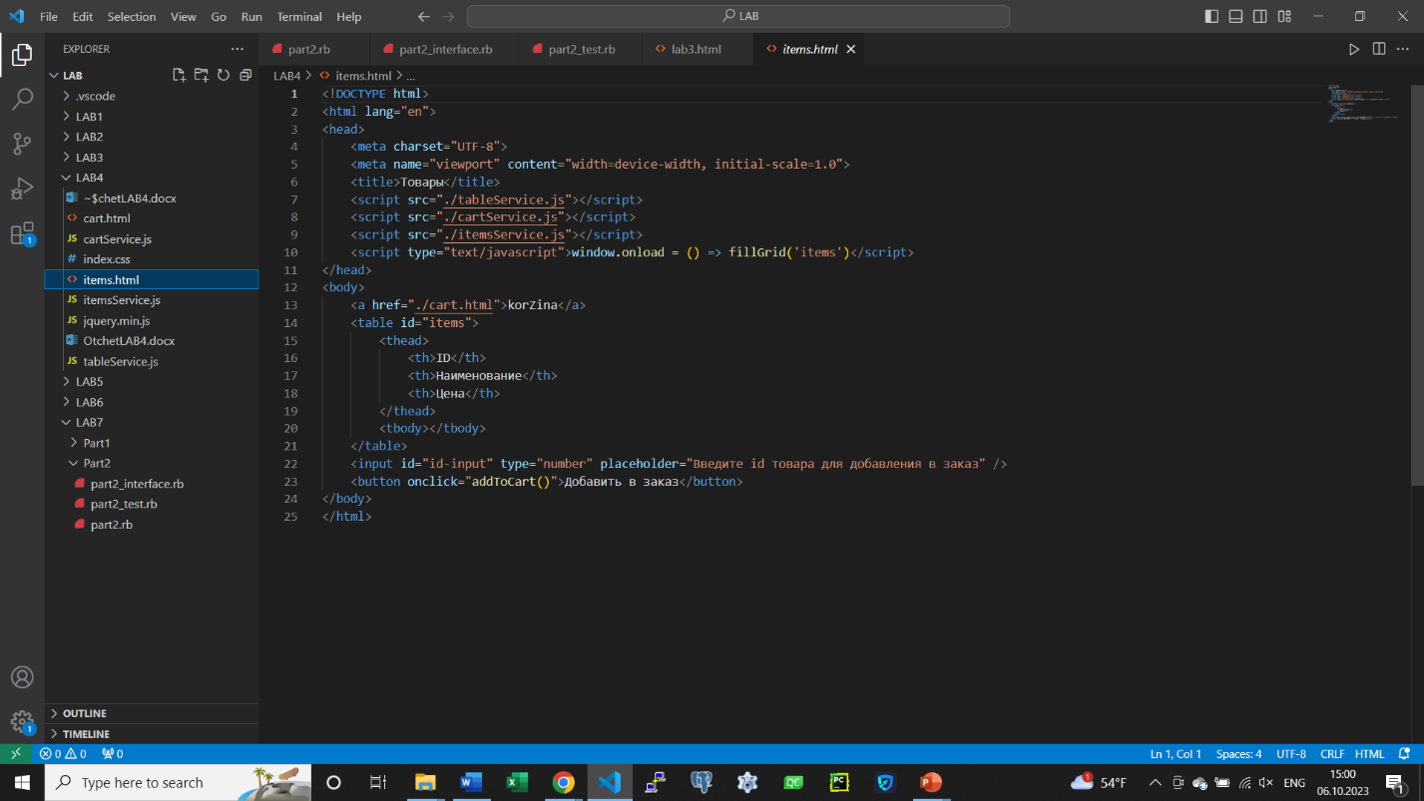

Рис. 2. Текст файла items.html.

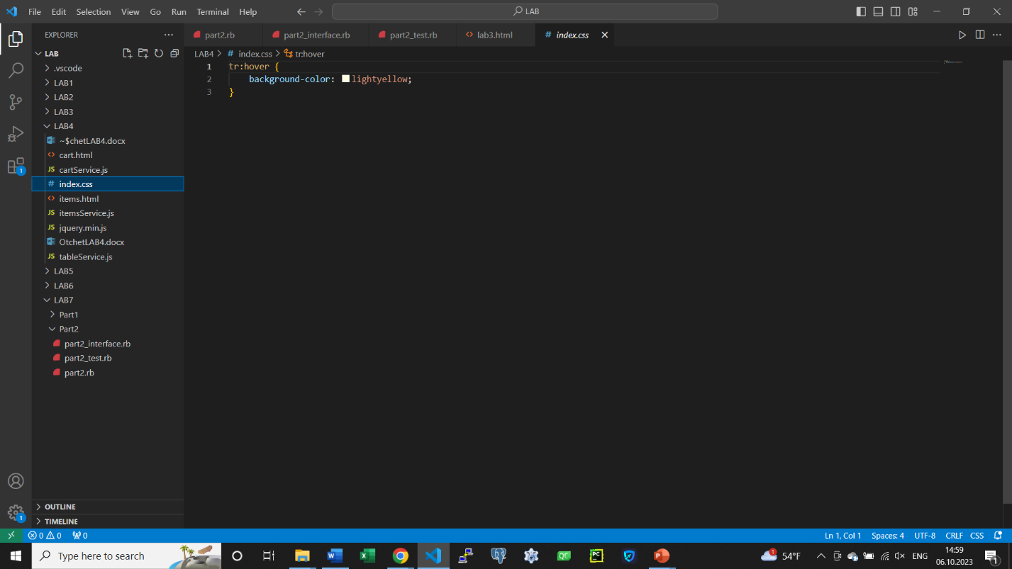

Рис. 3. Текст файла index.css. 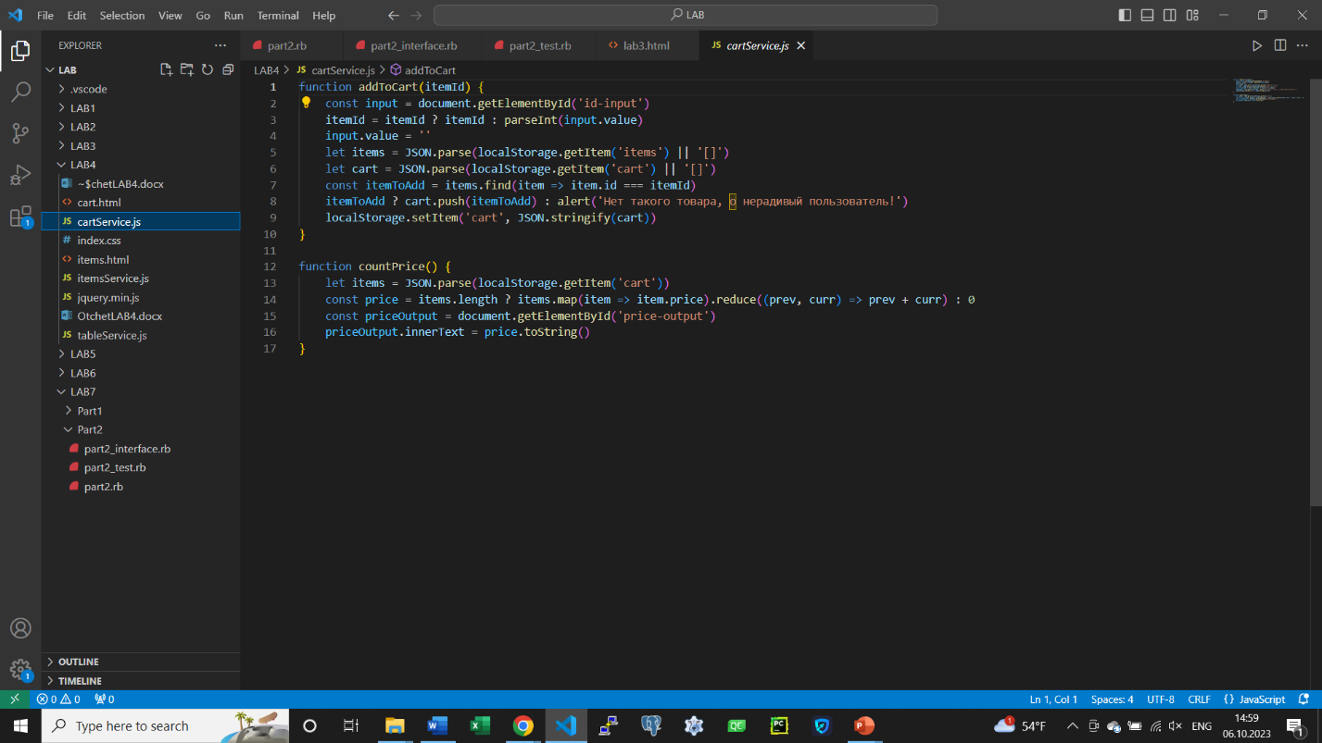

Рис. 4. Текст файла cartService.js

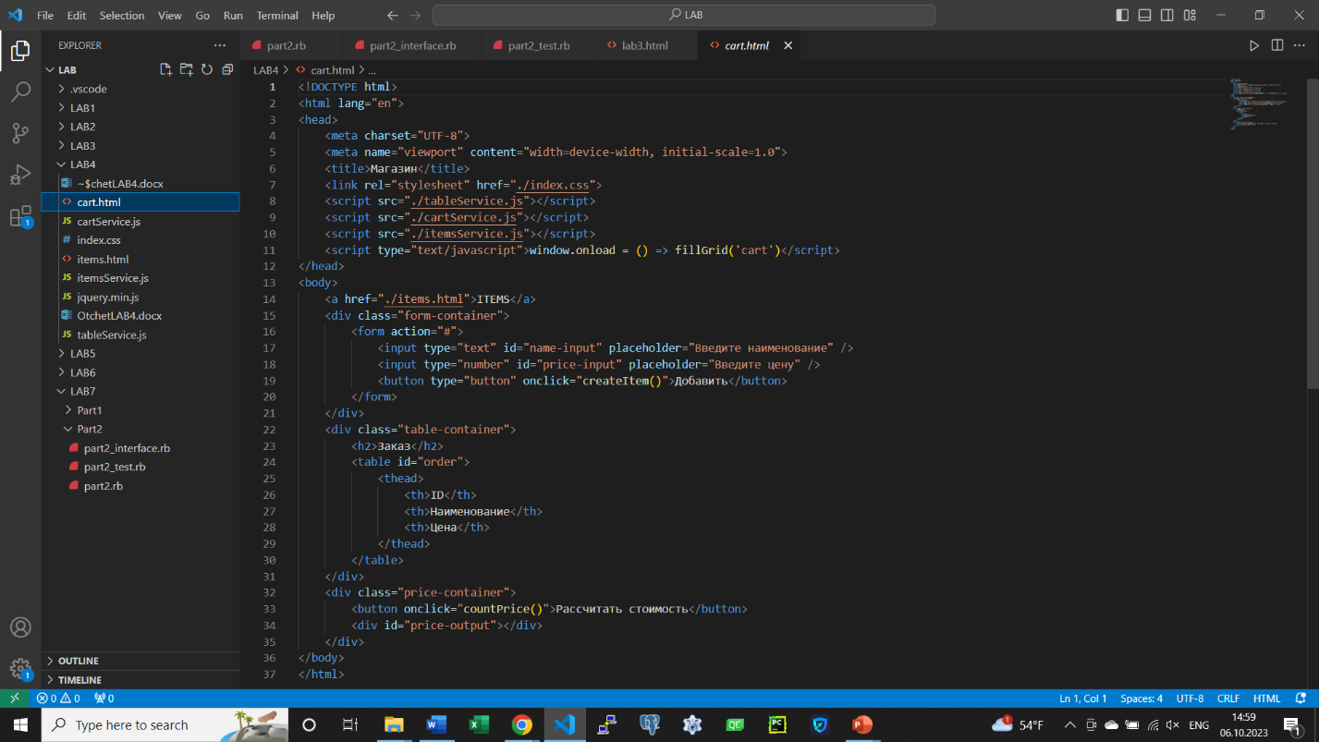

Рис. 5. Текст файла cart.html

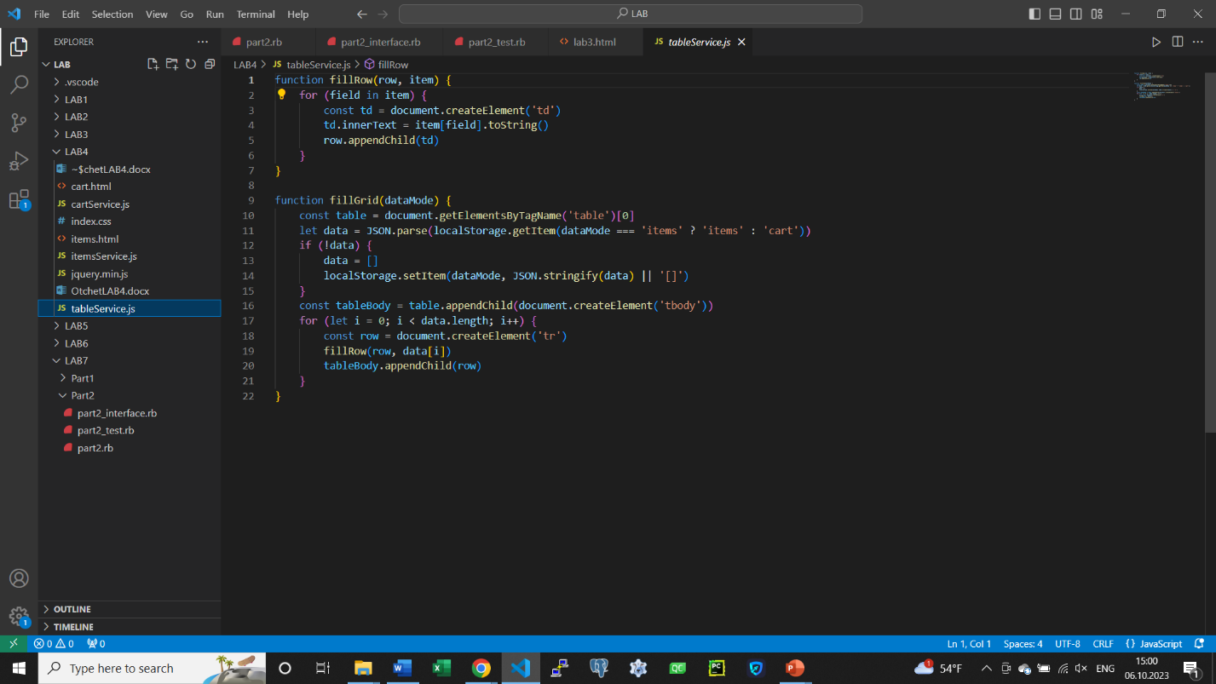

Рис. 6. Текст файла tableService.js

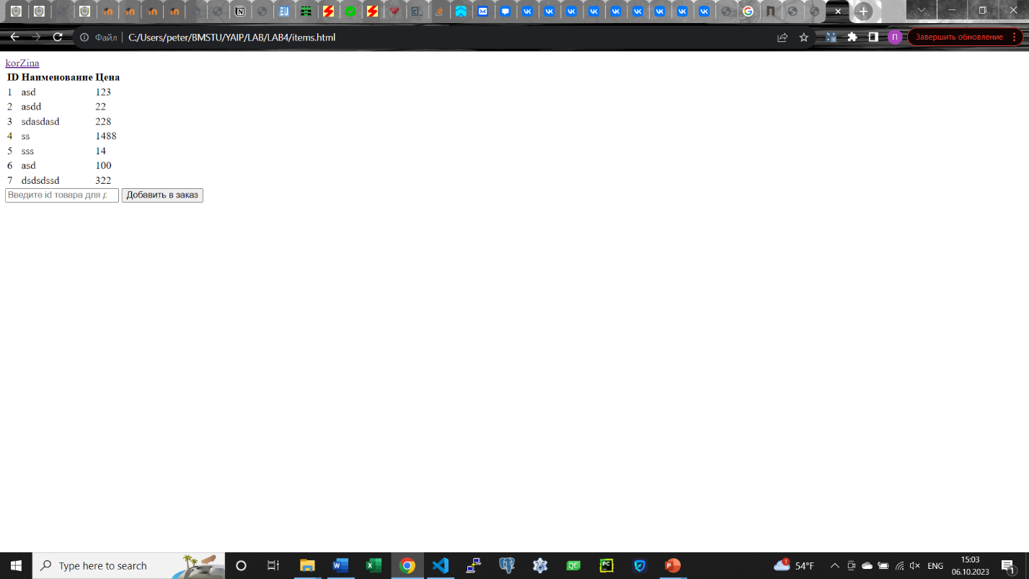

Рис. 7. Интерфейс взаимодействия с товарами.

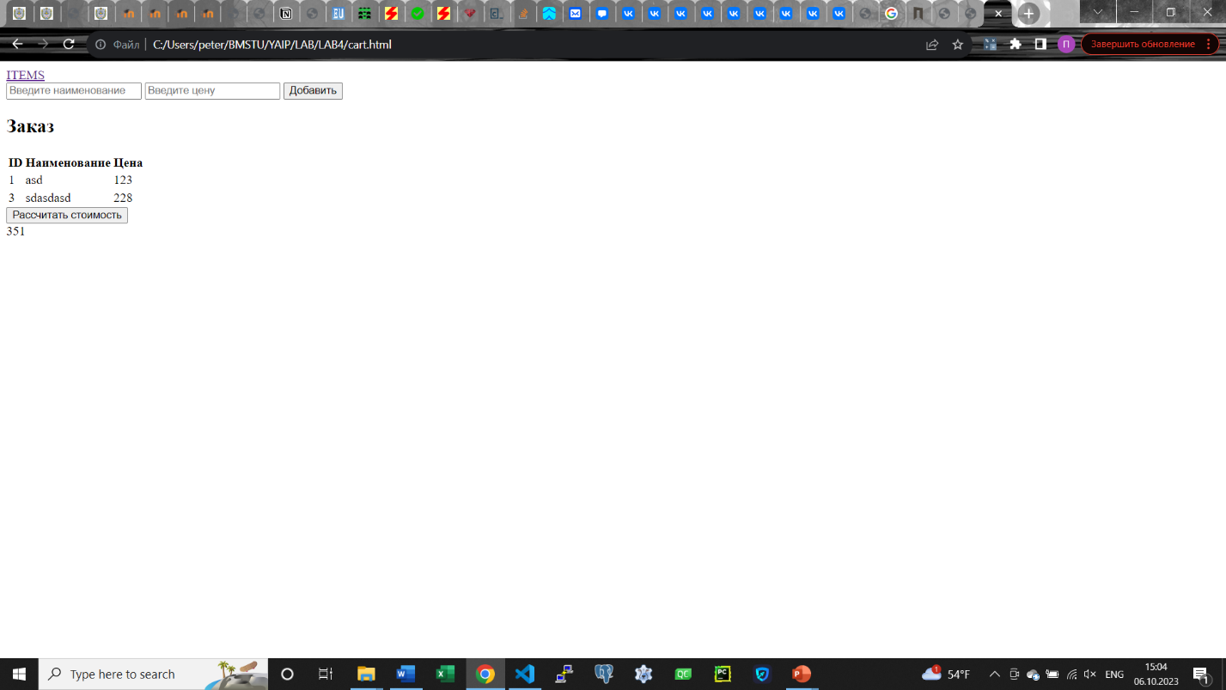

Рис. 8. Интерфейс корзины.